「つな髪」ホームページ (抜粋)「ヘアドネーションの流れ」
https://www.organic-cotton-wig-assoc.jp/

（2021年3月15日改訂）随時改定等がありますので、ホームページを参考にして下さい。

●発送される前に【髪発送前のチェックリスト】をご確認ください。
ご寄付前のチェックリスト
○髪について
・髪の長さは31ｃｍ以上
・髪が完全に乾いている
・髪をまとめた輪ゴムは新しく、ちぎれない
・カット前に髪を輪ゴムで結んでカットしている
・毛先がまとまっている
・複数束カットした髪は一つにまとめている
・カットした髪を包装せずにそのまま梱包している
・＜複数人まとめて寄付する場合＞他の人と一緒に束ねずに、1人1束ずつにまとめている
・＜到着確認を希望する方のみ＞レターパックなどの追跡サービスを利用している

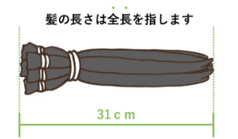
ヘアドネーション前の確認 その①
○寄付が可能な髪について
髪の長さ31ｃｍ～35ｃｍあればＯＫ

医療用ウィッグ作製に使用する髪色
黒色・自然な黒色・濃い目の
こげ茶色などの髪色
年齢、性別、国籍は問いません

※送付NG パーマ・白髪・白髪交じり・くせ毛・しっかり束ねていない髪などは送付時に目視でわかる範囲でよいので確認し、明らかに規定に合っていない髪質、髪色は処分してください。

※つな髪の髪の基準についてはホームページより《もっと詳しく》寄付髪の基準についてと『ご寄付いただける髪色・髪質について 』をご覧ください。

※35ｃｍ以上の髪について
つな髪ではロングウィッグを作成しておりませんので、35ｃｍ以上の寄付髪の場合は規定の長さ（31ｃｍ～35ｃｍ）に調整させていただきます。あらかじめご了承ください。

ヘアドネーション前の確認 その②
○最新情報を確認してください。
つな髪に関するお知らせは、公式サイトにて更新中です。
https://www.organic-cotton-wig-assoc.jp/
髪の規定や発送方法に変更がないか、つな髪TOPページより最新情報をご確認の上、当ページをご参照ください。

ヘアドネーション前の確認 その③
○美容室へ予約＆料金やサービスを確認
ドネーションカット対応のサロンへ予約します。
もしくは、お近くの美容室でドネーションカットが可能かどうかご確認をお願いします。
美容室によってはオプション料金が発生することがあります。
また、最初のヘアドネーションカットを自分でさせてもらえるなど美容室によって対応が異なりますので事前にどのようなサービスがあるのか確認しましょう。

切り方の説明書を美容室にお持ちになるとスムーズです。
☆髪の切り方・送り方の説明書（別紙・ホームページ）
つな髪サポート店（美容室）はホームページにて確認できます。

髪の切り方と送り方
【STEP1】髪を複数束に分けて輪ゴムで留めます。
①髪を3～5ブロック(目安)に分けます。
②ハサミを入れる1ｃｍ下に輪ゴムでしっかりと留めます。
・髪全体の毛量によって束ねる数を調節してください。
髪の毛量が少なめの方：3～5束
髪の毛量が多めの方：5～8束
(※こちらはあくまで目安です。)
・太く束ねると髪がバラバラになりやすいため、必ず複数束に分けて留めるようお願いします。
＜NG例＞
・古くちぎれそうなゴムを使用する
・太く束ねている
【STEP2】髪をカットします。
輪ゴムで留めた部分から1ｃｍ上をカットします。
＜NG例＞
・髪が濡れた状態でカットする
・髪をゴムでまとめずにそのままカットする
【STEP3】カットした髪を一つにまとめます。
カットした髪をさらに一つに束ねます。
作業をスムーズに行うためにも、お一人分を必ず一つにまとめてください。
複数人でご寄付いただく場合、他の方と一緒に束ねないようお気を付けください。
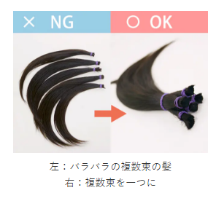
＜NG例＞
・カットしてから髪をゴムでまとめる
（根本と毛先の向きや長さがバラバラ）
・髪の毛をラップで包むなどの包装をしている
（開封作業に通常より少し時間がかかってしまいます。）
・複数人で送る場合、他の人と一緒に束ねている
【STEP4】梱包の前にご確認ください。
梱包前に、今一度髪の束ね方をご確認ください。
＜NG例＞
・毛束を輪っか状にまとめる、毛先を揃えていない など
・まとめたゴムが緩くなっている
・複数束カットした髪を一つにまとめていない
【STEP5】梱包します。
ゴムで束ねた状態でそのまま発送用の封筒・レターパック・箱等へ入れてください。（写真下）
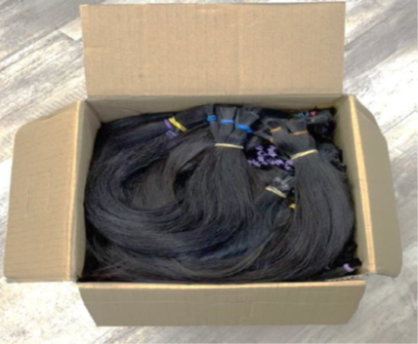
＜用意して頂くもの＞
・1つに束ねた髪
・発送する封筒（レターパックまたは箱）
・⑥ヘアドネーション送付表（送付数を記入して同封）
※過剰包装はご遠慮ください。
・髪の毛を個別の袋、ラップやティッシュで包まないで
ください。
・ドネーションシートは入れないで下さい。
・個人情報が書かれたメモは入れないでください。
※まとめて大量の送付はお控えください。（1か月に1度・宅急便100サイズ以下の箱または袋で発送できる範囲で）
【STEP6】『つな髪係』宛にお送り下さい。
- 送り先
【（株）グローウィング つな髪事務局】
〒530-0001 大阪府大阪市北区梅田３丁目３−４５ マルイト西梅田ビル5Ｆ
※直接のお持込は大変申し訳ございませんが、ご遠慮ください。
②品名欄に記入する内容
髪の毛・発送日 〇月〇日
③郵送の種類
郵便などでもお送りいただけますが、
追跡サービスがあるレターパックや宅急便での郵送がお薦めです。
＜ご送付前に送料をもう一度ご確認ください。＞
2019年10月1日の消費税率改定により配送料金が変更されております。
恐れ入りますが、発送の際に今一度、料金のご確認をお願いいたします。
料金不足につきましては、大変心苦しいのですが全て返送させていただいております。
●到着の確認・髪の返送・返信用封筒同封不要(2021/3/15~)について
つな髪事務局では、ご寄付いただいた髪の個別の到着確認は行っておりません。
髪が届いたかどうかの確認は追跡番号のあるレターパック等で、ご確認ください。ご寄付いただきました髪の返送対応はいたしかねますのでご了承の上お送りくださいませ。

また、認定証デジタル化につき、返信用封筒はご同封不要となります。
（※つな髪認定証デジタル化(ヘアドネーション記念証へ)についてはホームページをご確認ください。
希望者のみ、ヘアドネーション記念証を作成いただけます！つな髪認定証を希望される方は記念証ダウンロードフォームにご登録いただきますと、印刷用のPDFやスマホ用の画像をダウンロードいただけます。）
また、ご寄付いただきました髪の返送対応はいたしかねますのでご了承の上お送りくださいませ。

●つな髪に届くお手紙について
つな髪へ髪のご寄付とともに、お手紙がたくさん届いております。ありがとうございます。
個別の返信は行っておりませんが、すべて読ませていただいております。
いただいたお手紙については、つな髪公式ホームページ・SNS・つな髪に関するイベント等でご紹介する形で使用させていただく場合がございます（お名前など個人情報は加工させていただきます）。 何卒ご了承くださいませ。よろしくお願いいたします。

●規定に合わない髪について
髪の規定に合わない場合は、ウィッグ用として使用できないため処分となり、作業にも支障が出るため。できる限り規定に沿ってクラブで確認・選別をしてください。

